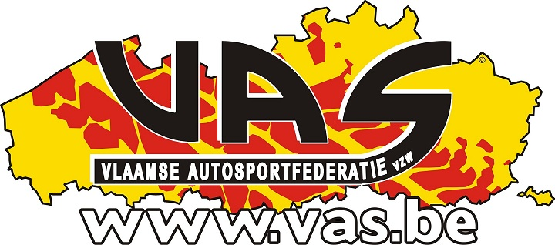 | Vlaamse Auto Sportfederatie vzw  Veiligheidscommissie  Werkgroep Baancommissarissen
Secretariaat: Dumortier Ignace - Hof van ’t Henneken 49 - 8800 Roeselare
0475.596989 - i.dumortier@skynet.be

Zet een kruisje in het gele vak voor de opleiding die je wenst te volgen.

Glosso
Schotelven 143 – Arendonk
18.02.2023
Baancommissaris
Volledige opleiding
Bijscholing
Veiligheidschef
Volledige opleiding
Bijscholing

INVULLEN IN DRUKLETTERS A.U.B.
Eventueel vergunningsnummer

Naam:
Voornaam:
Straat en nr:
Gemeente:
GSM: |  |  |  |  | /
Rijksregister:
Club:
E-mail:
 | @

De Vlaamse Autosportfederatie respecteert uw privacy volgens geldende GDPR wetgeving. Uw gegevens kunnen enkel intern binnen de federatie gebruikt worden.

Inschrijvingsformulieren opsturen of mailen naar :

Dumortier Ignace – Hof van ’t Henneken 49 – 8800 Roeselare

0475.596989 – i.dumortier@skynet.be

